Лекции МДК 01.01 05 Основы теории резания. Режущий инструмент
Для профессии 15474 "Оператор автоматических и полуавтоматических станков и линий станков" (профессиональной переподготовки на 2-3 разряды)

1. Физические основы процесса резания
Процесс резания — сложный физический процесс, при котором происходит упругое и пластическое деформирование материала заготовки, его разрушение и образование стружки. Режущий клин инструмента внедряется в материал, сжимает его, вызывает пластическое деформирование и сдвиг слоёв металла по плоскости сдвига. Образующаяся стружка сходит по передней поверхности инструмента.
Температура в зоне резания достигает 600–1000°C в зависимости от скорости и материала. Теплота распределяется: 60–80% уходит со стружкой, 10–20% — в инструмент, 5–10% — в заготовку, 5–10% — в окружающую среду. Для снижения температуры применяют смазочно-охлаждающие жидкости (СОЖ): эмульсии, сульфофрезол, масла. Правильный выбор СОЖ повышает стойкость инструмента на 20–40%.
Тип стружки | Характеристика | Обрабатываемый материал | Условия резания
Сливная | Непрерывная, лентовидная | Мягкие стали, медь | Высокие скорости, малые подачи
Скалывания | Короткие элементы | Средние стали | Средние режимы
Надлома | Мелкие кусочки | Чугун, бронза | Любые режимы
Ступенчатая | С элементами разной толщины | Нержавеющая сталь | С переменным сечением среза

2. Геометрия режущего инструмента
Основные геометрические параметры резца: передний угол γ (6–15° для обработки стали), задний угол α (6–12°), угол заострения β, главный угол в плане φ (30–90°), вспомогательный угол в плане φ1 (10–30°), угол наклона главной режущей кромки λ (−5…+15°). Правильный выбор геометрии обеспечивает оптимальные условия резания и высокое качество обработки.
Для черновой обработки применяют резцы с положительным передним углом и фаской (γ=8–12°, f=0,2–0,5 мм), для чистовой — с большим передним углом (γ=12–20°). Главный угол в плане φ=90° используется при обработке ступенчатых валов, φ=45° — для общих работ, φ=60° — для обработки жёстких заготовок.
Параметр | Обозначение | Черновая обработка | Чистовая обработка | Влияние на процесс
Передний угол | γ | 8–12° | 12–20° | Усилие резания, качество поверхности
Задний угол | α | 6–8° | 8–12° | Трение по обработанной поверхности
Угол в плане | φ | 45–60° | 30–45° | Толщина среза, вибрации
Угол наклона кромки | λ | 0…+5° | −5…0° | Направление схода стружки

3. Материалы режущего инструмента
Основные инструментальные материалы: быстрорежущая сталь (Р6М5, Р9К10) — для инструмента сложной формы; твёрдые сплавы (ВК6, ВК8, Т15К6, Т5К10) — для резцов и фрез; минералокерамика (ЦМ332) — для чистовой обработки; сверхтвёрдые материалы (эльбор, гексанит) — для отделочной обработки. Твёрдосплавные пластины выпускаются по ГОСТ 19042-80 различных форм: треугольные, квадратные, ромбические, круглые.
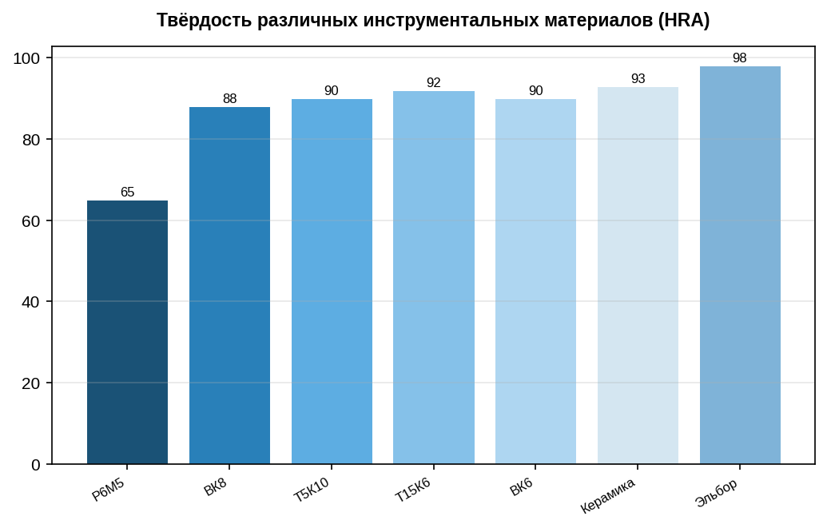

Дополнительные сведения
Данная лекция предназначена для изучения в рамках профессиональной переподготовки по профессии 15474 "Оператор автоматических и полуавтоматических станков и линий станков" на 2-3 разряды. Объём учебного времени по данной теме составляет 3 академических часов. При изучении темы рекомендуется использовать учебные пособия по технологии машиностроения, справочники режимов резания и ГОСТ на допуски и посадки. Практическое закрепление материала проводится на рабочих местах в станочных цехах под руководством мастера производственного обучения. Оператор автоматических станков должен знать устройство и принцип работы обслуживаемого оборудования, правила безопасности, режимы резания и методы контроля качества. Особое внимание следует обратить на соблюдение требований охраны труда при работе на автоматическом оборудовании, так как наличие вращающихся и движущихся частей создаёт повышенную опасность. При возникновении вопросов по материалу лекции обучающийся должен обратиться к преподавателю или мастеру производственного обучения. Данная лекция предназначена для изучения в рамках профессиональной переподготовки по профессии 15474 "Оператор автоматических и полуавтоматических станков и линий станков" на 2-3 разряды. Объём учебного времени по данной теме составляет 3 академических часов. При изучении темы рекомендуется использовать учебные пособия по технологии машиностроения, справочники режимов резания и ГОСТ на допуски и посадки. Практическое закрепление материала проводится на рабочих местах в станочных цехах под руководством мастера производственного обучения. Оператор автоматических станков должен знать устройство и принцип работы обслуживаемого оборудования, правила безопасности, режимы резания и методы контроля качества. Особое внимание следует обратить на соблюдение требований охраны труда при работе на автоматическом оборудовании, так как наличие вращающихся и движущихся частей создаёт повышенную опасность. При возникновении вопросов по материалу лекции обучающийся должен обратиться к преподавателю или мастеру производственного обучения. Данная лекция предназначена для изучения в рамках профессиональной переподготовки по профессии 15474 "Оператор автоматических и полуавтоматических станков и линий станков" на 2-3 разряды. Объём учебного времени по данной теме составляет 3 академических часов. При изучении темы рекомендуется использовать учебные пособия по технологии машиностроения, справочники режимов резания и ГОСТ на допуски и посадки. Практическое закрепление материала проводится на рабочих местах в станочных цехах под руководством мастера производственного обучения. Оператор автоматических станков должен знать устройство и принцип работы обслуживаемого оборудования, правила безопасности, режимы резания и методы контроля качества. Особое внимание следует обратить на соблюдение требований охраны труда при работе на автоматическом оборудовании, так как наличие вращающихся и движущихся частей создаёт повышенную опасность. При возникновении вопросов по материалу лекции обучающийся должен обратиться к преподавателю или мастеру производственного обучения. Данная лекция предназначена для изучения в рамках профессиональной переподготовки по профессии 15474 "Оператор автоматических и полуавтоматических станков и линий станков" на 2-3 разряды. Объём учебного времени по данной теме составляет 3 академических часов. При изучении темы рекомендуется использовать учебные пособия по технологии машиностроения, справочники режимов резания и ГОСТ на допуски и посадки. Практическое закрепление материала проводится на рабочих местах в станочных цехах под руководством мастера производственного обучения. Оператор автоматических станков должен знать устройство и принцип работы обслуживаемого оборудования, правила безопасности, режимы резания и методы контроля качества. Особое внимание следует обратить на соблюдение требований охраны труда при работе на автоматическом оборудовании, так как наличие вращающихся и движущихся частей создаёт повышенную опасность. При возникновении вопросов по материалу лекции обучающийся должен обратиться к преподавателю или мастеру производственного обучения. Данная лекция предназначена для изучения в рамках профессиональной переподготовки по профессии 15474 "Оператор автоматических и полуавтоматических станков и линий станков" на 2-3 разряды. Объём учебного времени по данной теме составляет 3 академических часов. При изучении темы рекомендуется использовать учебные пособия по технологии машиностроения, справочники режимов резания и ГОСТ на допуски и посадки. Практическое закрепление материала проводится на рабочих местах в станочных цехах под руководством мастера производственного обучения. Оператор автоматических станков должен знать устройство и принцип работы обслуживаемого оборудования, правила безопасности, режимы резания и методы контроля качества. Особое внимание следует обратить на соблюдение требований охраны труда при работе на автоматическом оборудовании, так как наличие вращающихся и движущихся частей создаёт повышенную опасность. При возникновении вопросов по материалу лекции обучающийся должен обратиться к преподавателю или мастеру производственного обучения. Данная лекция предназначена для изучения в рамках профессиональной переподготовки по профессии 15474 "Оператор автоматических и полуавтоматических станков и линий станков" на 2-3 разряды. Объём учебного времени по данной теме составляет 3 академических часов. При изучении темы рекомендуется использовать учебные пособия по технологии машиностроения, справочники режимов резания и ГОСТ на допуски и посадки. Практическое закрепление материала проводится на рабочих местах в станочных цехах под руководством мастера производственного обучения. Оператор автоматических станков должен знать устройство и принцип работы обслуживаемого оборудования, правила безопасности, режимы резания и методы контроля качества. Особое внимание следует обратить на соблюдение требований охраны труда при работе на автоматическом оборудовании, так как наличие вращающихся и движущихся частей создаёт повышенную опасность. При возникновении вопросов по материалу лекции обучающийся должен обратиться к преподавателю или мастеру производственного обучения. Данная лекция предназначена для изучения в рамках профессиональной переподготовки по профессии 15474 "Оператор автоматических и полуавтоматических станков и линий станков" на 2-3 разряды. Объём учебного времени по данной теме составляет 3 академических часов. При изучении темы рекомендуется использовать учебные пособия по технологии машиностроения, справочники режимов резания и ГОСТ на допуски и посадки. Практическое закрепление материала проводится на рабочих местах в станочных цехах под руководством мастера производственного обучения. Оператор автоматических станков должен знать устройство и принцип работы обслуживаемого оборудования, правила безопасности, режимы резания и методы контроля качества. Особое внимание следует обратить на соблюдение требований охраны труда при работе на автоматическом оборудовании, так как наличие вращающихся и движущихся частей создаёт повышенную опасность. При возникновении вопросов по материалу лекции обучающийся должен обратиться к преподавателю или мастеру производственного обучения. Данная лекция предназначена для изучения в рамках профессиональной переподготовки по профессии 15474 "Оператор автоматических и полуавтоматических станков и линий станков" на 2-3 разряды. Объём учебного времени по данной теме составляет 3 академических часов. При изучении темы рекомендуется использовать учебные пособия по технологии машиностроения, справочники режимов резания и ГОСТ на допуски и посадки. Практическое закрепление материала проводится на рабочих местах в станочных цехах под руководством мастера производственного обучения. Оператор автоматических станков должен знать устройство и принцип работы обслуживаемого оборудования, правила безопасности, режимы резания и методы контроля качества. Особое внимание следует обратить на соблюдение требований охраны труда при работе на автоматическом оборудовании, так как наличие вращающихся и движущихся частей создаёт повышенную опасность. При возникновении вопросов по материалу лекции обучающийся должен обратиться к преподавателю или мастеру производственного обучения. Данная лекция предназначена для изучения в рамках профессиональной переподготовки по профессии 15474 "Оператор автоматических и полуавтоматических станков и линий станков" на 2-3 разряды. Объём учебного времени по данной теме составляет 3 академических часов. При изучении темы рекомендуется использовать учебные пособия по технологии машиностроения, справочники режимов резания и ГОСТ на допуски и посадки. Практическое закрепление материала проводится на рабочих местах в станочных цехах под руководством мастера производственного обучения. Оператор автоматических станков должен знать устройство и принцип работы обслуживаемого оборудования, правила безопасности, режимы резания и методы контроля качества. Особое внимание следует обратить на соблюдение требований охраны труда при работе на автоматическом оборудовании, так как наличие вращающихся и движущихся частей создаёт повышенную опасность. При возникновении вопросов по материалу лекции обучающийся должен обратиться к преподавателю или мастеру производственного обучения. Данная лекция предназначена для изучения в рамках профессиональной переподготовки по профессии 15474 "Оператор автоматических и полуавтоматических станков и линий станков" на 2-3 разряды. Объём учебного времени по данной теме составляет 3 академических часов. При изучении темы рекомендуется использовать учебные пособия по технологии машиностроения, справочники режимов резания и ГОСТ на допуски и посадки. Практическое закрепление материала проводится на рабочих местах в станочных цехах под руководством мастера производственного обучения. Оператор автоматических станков должен знать устройство и принцип работы обслуживаемого оборудования, правила безопасности, режимы резания и методы контроля качества. Особое внимание следует обратить на соблюдение требований охраны труда при работе на автоматическом оборудовании, так как наличие вращающихся и движущихся частей создаёт повышенную опасность. При возникновении вопросов по материалу лекции обучающийся должен обратиться к преподавателю или мастеру производственного обучения.

